ICS 11.040

CCS C10

|  |
| --- |
|  |

DB11

北京市地方标准

DB11/T××××—××××

|  |
| --- |
|  |

医疗机构出院患者用药指导服务规范

Standards for Medication Education for Discharged Patient

in Medical Institutions

|  |
| --- |
| 征求意见稿 |
|  |

×××× - ×× - ××发布

×××× - ×× - ××实施

北京市市场监督管理局发布

目  次

前言 II

1 范围 1

2 规范性引用文件 1

3 术语和定义 1

4 总体要求 1

5 服务形式及流程 1

6 服务内容及要求 2

7 质量管理与持续改进 3

附 录 A （资料性） 出院患者用药指导单时间轴示例 1

附 录 B （资料性） 出院患者用药指导单格式及示例 1

附 录 C （资料性） 出院患者用药面对面宣教用语示例 1

前  言

本文件按照GB/T 1.1—2020《标准化工作导则 第1部分：标准化文件的结构和起草规则》的规定起草。

本文件由北京市卫生健康委员会提出。

本文件由北京市卫生健康委员会归口。

本文件由北京市卫生健康委员会组织实施。

本文件起草单位：北京市医院管理中心、首都医科大学附属北京安贞医院。

本文件主要起草人：。

医疗机构出院患者用药指导服务规范

1. 范围

本文件规定了医疗机构出院患者用药指导服务的要求、内容、流程及质量管理方法。

本文件适用于有住院患者的医疗机构。

1. 规范性引用文件

本文件没有规范性引用文件。

1. 术语和定义

本文件没有需要界定的术语和定义。

1. 总体要求
   1. 医疗机构应建立出院患者用药指导服务规范与制度。内容包括但不限于出院患者用药指导服务人员资质、工作流程、工作记录等。
   2. 医疗机构应成立出院患者用药指导服务专家组（以下简称“专家组”）和用药指导服务工作小组。
   3. 专家组应是在本单位药事管理与药物治疗学委员会（组）监督指导下，由医院药学、临床医学、信息管理等多学科专家组成。
   4. 用药指导服务工作小组应由医疗管理部门和药学部门相关人员组成。
   5. 负责出院患者用药指导工作的药师应满足以下条件：
2. 具有初级及以上专业职称的本医疗机构药师；
3. 经过用药指导服务相关的学习与培训,经考核评定为“合格者”。
   1. 用药指导内容仅限本次出院时医师为患者开具的药物。
   2. 医疗机构应为出院患者用药指导服务工作的开展配备必要的设施设备及接入医疗机构HIS系统的权限。
   3. 医疗机构宜建立出院患者用药指导服务信息系统，信息系统应符合以下要求：
4. 为出院患者用药指导服务提供必要的信息，如：电子处方信息以及含药物主要作用、服药注意事项等内容的用药指导信息；
5. 提供的指导内容应由医疗机构制定或经医疗机构审核确认，有明确的依据来源，并能根据药品信息变化，临床用药进展而及时改进；
6. 宜具有一定的统计功能，对必要的患者信息和指导数据等进行汇总分析；
7. 配备有网络信息系统安全与故障应急预案。
8. 服务形式及流程
   1. 指导服务的形式

出院患者用药指导服务分为两种形式：

1. 药师面对面宣教用药指导；
2. 患者自行阅读用药指导。
   1. 用药指导服务流程

用药指导服务流程见图1。

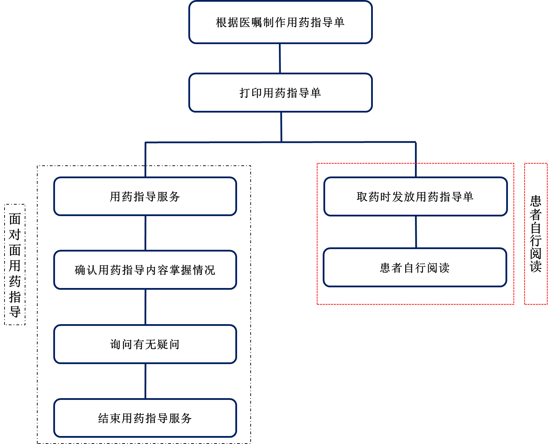

图1 服务流程

1. 服务内容及要求
   1. 服务要求
      1. 用药指导应使用通俗、易懂的语言，突出重点，避免使用医药专业术语。
      2. 对于存在沟通困难的患者，必要时向患者家属进行用药指导。
      3. 进行用药指导时，药师应仪容整洁、态度和善、诚恳，注意交谈和倾听的姿势及表情。
      4. 对于患者的疑问应根据现有循证医学证据提供一致性的意见。
      5. 对于患者用药问题无法确定答案时，应与其主管医师再次确认后再进行回答。
      6. 用药指导过程中应注意保护患者隐私。
      7. 用药指导礼貌用语及标准话术示例见附录C。
   2. 面对面宣教用药指导
      1. 应先自我介绍，并核对患者信息。
      2. 应发放出院患者用药指导单及特殊药品指导单等用药指导材料给患者或患者家属。
      3. 按出院带药医嘱内容依次向患者（或家属）进行以下的用药指导说明：
2. 出院带药的药品名称、单次服药剂量和每日服药次数；
3. 药品服用时间，与餐饭的影响；
4. 药物使用方法，如口服、皮下注射、吸入等；
5. 药物治疗疗程和（或）剂量调整周期；
6. 常见的不良反应及自我监测、处理方法；
7. 药物特殊储存要求；
8. 服药期间定期检查项目及检查周期。
   * 1. 询问患者（或家属）对于药物或治疗方案有无其他疑问。
     2. 讲解全部药物用药指导内容后，宜通过2个～3个开放式问题，评估患者（或家属）对于疾病或药物的关键内容（如服药的方法、服药疗程、服药注意事项等）的掌握程度，对其认知不足的部分加以补充，重复重点、简化指导。
     3. 用药指导结束后提示相关信息。包括咨询电话，服务记录签字等等。
   1. 患者自行阅读用药指导
      1. 核对患者信息。
      2. 发放出院患者用药指导单及特殊药品指导单等用药指导材料给患者或其家属。
      3. 提醒患者及其家属仔细阅读。
      4. 自行阅读用药指导推荐用于短期用药患者或服用药物少于5种的轻症患者。
      5. 如患者或其家属阅读用药指导后有疑问或无法理解或掌握的内容，则药师应根据6.2和图1服务流程中面对面指导的流程，提供面对面用药指导服务。
   2. 出院患者用药指导单的内容要素
      1. 基本信息：医疗机构名称、患者姓名、年龄、病历号（医保号）、出院日期等。
      2. 药品信息：药品通用名、药品商品名（如有）、药品规格等。
      3. 药品使用：药品作用、用法用量、服用疗程、服用注意事项等。
      4. 服用药物种类大于5种的患者，宜将患者每日服用药品按医嘱制作提示时间轴。时间轴示例见附录A。
      5. 特殊剂型（如吸入剂、鼻喷剂等）或特殊药物（如胰岛素制剂、华法林等），宜为患者提供详细用药指导单或图片、视频等形式的用药指导。
      6. 医疗机构根据诊疗特色，提供的其他必需的患者用药指导资料。
      7. 用药指导单格式及形式参考附录B。
9. 质量管理与持续改进
   1. 质量控制
      1. 从事用药指导的药师应定期接受组织培训和考核，考核合格后，方可从事用药指导工作，用药指导人员培训内容应当包括：
   2. 药学基本理论、基本知识；
   3. 用药指导和沟通基本技能；
   4. 常见疾病诊疗规范或权威治疗指南。
      1. 本单位药事管理与药物治疗学委员会（组）应定期通过随访、满意度调查等方式对本单位出院患者用药指导服务质量开展监测与评价。
      2. 出院患者用药指导服务人员应对出院带药指导过程中发现的问题及时记录，定期汇总统计分析，并持续改进。
      3. 用药指导服务工作小组应根据药品供应变化及时新增或修订的药物指导标准化内容，并提交出院患者用药指导服务专家组审核。
   5. 持续改进
      1. 用药指导服务工作小组或指定专（兼）职人员,应根据本单位出院患者用药指导服务质量评价结果提出服务改进意见。
      2. 出院患者用药指导服务工作小组根据用药师、医师及患者意见和本单位或上级卫生主管部门在用药指导监测与评价过程中发现的问题对用药指导内容及工作方法中的问题进行改进。
      3. 及时针对服务改进内容对用药指导药师进行相关培训。
10. （资料性）  
    出院患者用药指导单时间轴示例

出院患者用药指导单时间轴示例见图A.1。

。

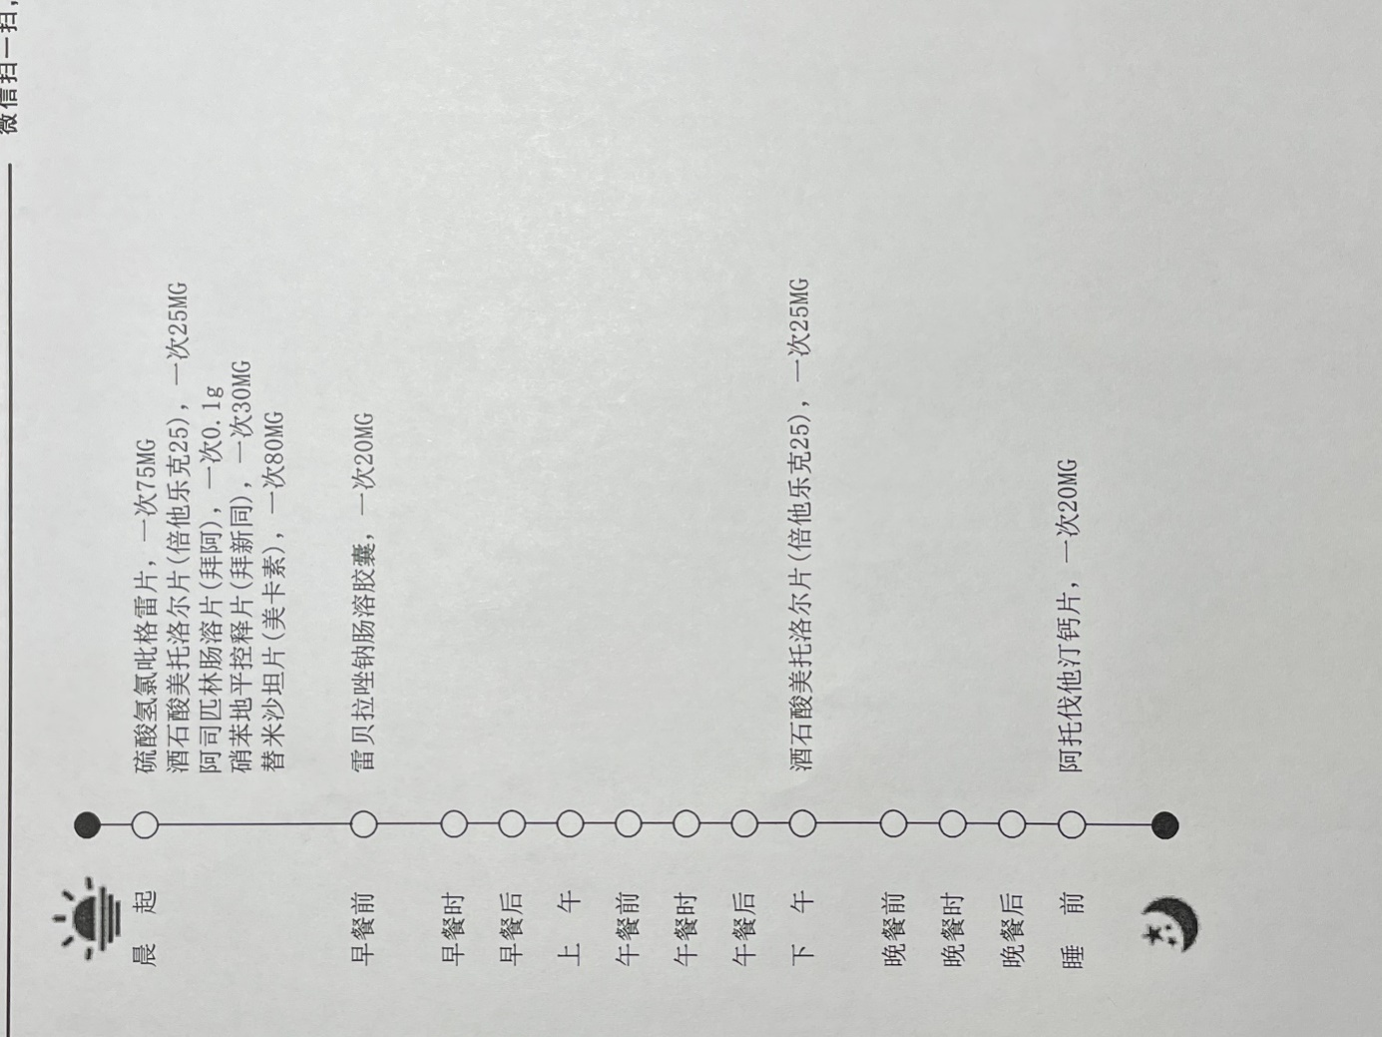

图A.1 出院患者用药指导单时间轴示例

1. （资料性）  
   出院患者用药指导单格式及示例
   1. 药物指导单格式见图B.1。
2. 出院患者用药指导单格式及示例见图B.1和图B.2。

|  |  |  |  |  |  |
| --- | --- | --- | --- | --- | --- |
| **[医疗机构名称]**  **患者出院用药指导单** | | | | | |
| **姓名： 性别： 年龄： 医保卡号（病历号）：** | | | | | |
| **指导单制作日期： 负责药师： 咨询电话：** | | | | | |
| **药品名称** | **主要作用** | **用法用量** | **服药时间** | **服药疗程** | **服药注意事项** |
| **通用名（商品名）** | **根据药品说明书适应症及患者诊断，用通俗的语言撰写相应药品的作用** | **用文字注明服用的剂量、次数(此处填写常用用法用量)，尽量避免使用专业术语，如拉丁缩写等** | **服药时间（与就餐的关系）** | **根据医师医嘱或相关临床治疗指南要求** | **特别需要提示患者注意的内容：如剂量调整周期、常见不良反应的处理方法、特殊药物使用方法、储存方法、定期监测要求（语言精练，通俗易懂），为非必填项** |
| **服药及生活方式指导（红字为内容要求）**   * 生活方式指导：（此项为必写项，针对不同人群、疾病和病生理状态制定，一类疾病可以写一个统一的模板，请注明针对疾病和人群） * 药物调整周期：（此项为可选项，根据具体药品制定其对应的内容，如果对调整周期无特殊要求，可不写） * 服药期间需要定期监测的项目和监测周期（此项为可选项，根据具体药品制定其对应的内容，如果有针对于联合用药时需要特殊监测的项目，需要注明联合用药所涉及的药品名称，如果药物对定期检测和周期无特殊要求，可不写） * 服药期间需要及时就医或调整药物的情况（此项为可选项，根据具体药品制定其对应的内容或针对某一疾病进行书写） * 药物服用常见不良反应（此项为可选项，根据具体药品制定其对应的内容，主要写明某一药物特殊的、常见的不良反应） * 漏服药物处理方法（此项为可选项，根据具体药品制定其对应的内容，如果对漏服药无特殊要求，可不写；或者写明统一的漏服处理方法） | | | | | |
| **复查相关要求（红字为内容要求）**   * 复查周期：（针对疾病可以写一个统一的模板） * 复查时需要检查的项目、检查周期（针对疾病或此次出院带药涉及的所有药物写） * 复查的特殊要求（可选项） * 其他（可选项）   **特别提示：以上内容仅供参考，请以医生医嘱为准 咨询电话：** | | | | | |

图B.1 药物指导单格式

* 1. 药物指导单示例见图B.2。

|  |  |  |  |  |  |
| --- | --- | --- | --- | --- | --- |
| **[医疗机构名称]**  **患者出院用药指导单** | | | | | |
| **姓名： 性别： 年龄： 医保卡号（病历号）：** | | | | | |
| **指导单制作日期： 负责药师： 咨询电话：** | | | | | |
| **药品名称** | **主要作用** | **用法用量** | **服药时间** | **服药疗程** | **服药注意事项** |
| **阿司匹林肠溶片（拜阿司匹灵）** | **预防血栓形成** | **1次1片(0.1g)，1天1次** | **早晨空腹服用** | **长期服用** | **不能咀嚼或压碎** |
| **替格瑞洛片（倍林达）** | **预防血栓形成** | **1次1片（90mg），1天2次** | **早、晚各服药一次，餐前或餐后服用均可** | **至少服用12个月** |  |
| **服药及生活方式指导**   * **生活方式指导：（必写项）**   请您进行低盐低脂饮食，每日摄入的食盐应小于5g；适量运动，避免受凉及劳累，按时服药，切勿自行调整及增减药物。每日固定时间静息状态下测量血压、心率。   * **药物调整周期：（可选项）**   建议每月在心内科门诊复诊，由医生根据血压、心率/心律等情况，调整以上药物服用剂量。   * **服药期间需要定期监测的项目和监测周期：（可选项）**   目前您服用阿司匹林肠溶片（拜阿）和替格瑞洛片（倍琳达）这两种抗血小板药物，服药期间易发生出血现象，请您注意观察是否有皮下出血点、牙龈出血、黑便、血尿等现象，如有上述现象，请您与您的医生及时联系或去就近医院就诊。建议使用软毛牙刷刷牙。进行有创治疗前告知医生，您正在服用这两种药物。（阿司匹林肠溶片和替格瑞洛合用）   * **服药期间需要及时就医或调整药物的情况（可选项）** * **药物服用常见不良反应（可选项）** * **漏服药物处理方法（可选项）** | | | | | |
| **复查相关要求**   * **复查周期：**   请您于出院后1个月后，前往心内科门诊复查。   * **复查时需要检查的项目、检查周期：**   复查检查：请您出院以后定期监测电解质、肾功能、肝功能、心电图、血脂、心肌酶等指标，建议前3个月每月监测1次，以后每3个月1次。每半年复查心脏超声。   * **复查的特殊要求（可选项）** * **其他（可选项）**   **特别提示：以上内容仅供参考，请以医生医嘱为准 咨询电话：** | | | | | |

图B.2 药物指导单示例

1. （资料性）  
   出院患者用药面对面宣教用语示例
   1. 自我介绍与核对患者信息。

示例：您好，我是×××（姓名），我是药师（临床药师），请问您是××吗？（或××患者的家属吗？）您（××）今天出院，我来向您讲解一下出院后治疗和服用药物的相关内容。

* 1. 询问患者（或家属）对于药物或治疗方案有无其他疑问。

示例：您对于自己（***患者）的药物和治疗还有什么想了解的吗？

* 1. 讲解全部药物用药指导内容后，宜通过2~3个开放式问题，评估患者（或家属）对于疾病或药物的关键内容（如服药的方法、服药疗程、服药注意事项等）的掌握程度，对其认知不足的部分加以补充，重复重点、简化指导。

示例：（特殊剂型）：可以请您重复一下**药如何使用吗？您能告诉我**药应该怎么服用吗？您能告诉我在服用**药期间应该注意哪些问题吗？对于我刚才所讲的内容您有什么不清楚的地方吗？

* 1. 用药指导结束后提示相关信息。

示例：以上是您此次出院带药的服药方法和注意事项，请问您还有没有问题？如无问题麻烦您在我们的工作记录单上签字。如果您在服药期间有疑问可以来我们医院的用药咨询中心咨询，也可以拨打用药咨询中心的咨询电话，电话是***。祝您/（您的家属）早日恢复健康。